浙江省综合性评标专家库专家候选人
入库培训考核操作说明
(第二期）

2023年11月

一、在线培训
（一）专家登录后，在基本功能模块中点击【文档学习】、
【在线视频学习】进行学分学习，重点学习考试参考目录相关文档及视频（注：文档、视频学习需要等培训剩余时长结束后再点击确认学习才算完成学习，并记入学分，如图2）
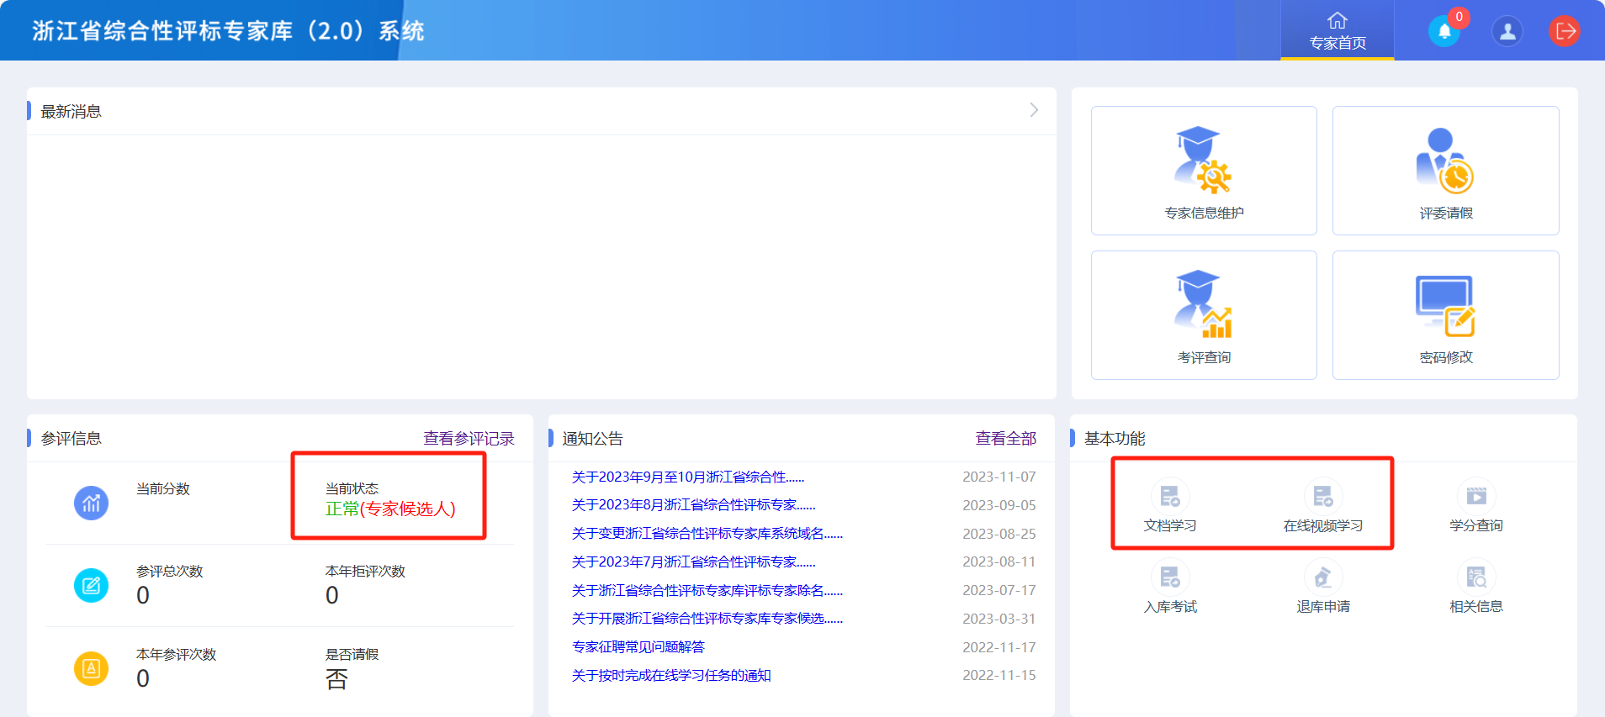
图1 文档学习、在线视频学习
图2 培训剩余时长结束后点击确认学习
- 点击【学分查询】模块，查询本年学分，当本年学分>=80分时，即可进行【模拟测试】模块（如提示“学分未满80分，无法使用该功能！”请先完成【文档学习】、【在线视频学习】）。
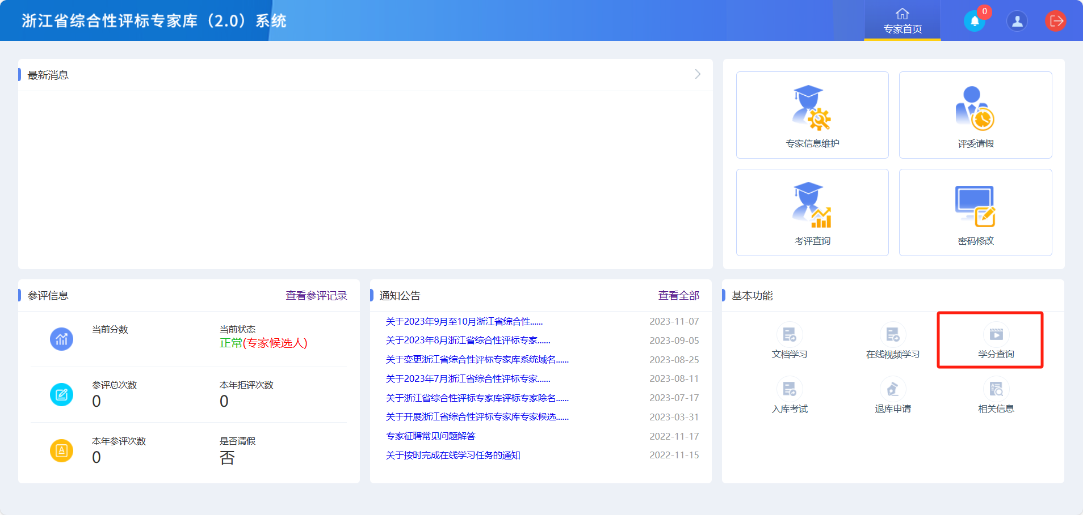
图3 学分查询
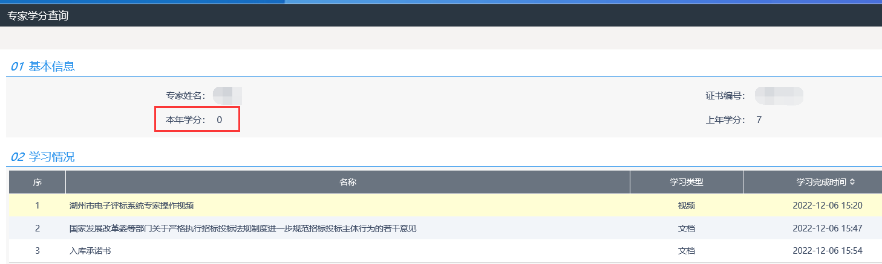
图4 学分查询详情

二、模拟测试
点击基本功能里的【模拟测试】模块，点击在线模拟后再点击生成练习试卷（注：【模拟测试】模块将会在规定时间（11月16日至22日）开放，最多进行5次模拟测试），最后点击在线练习，练习结束可以查看练习情况。
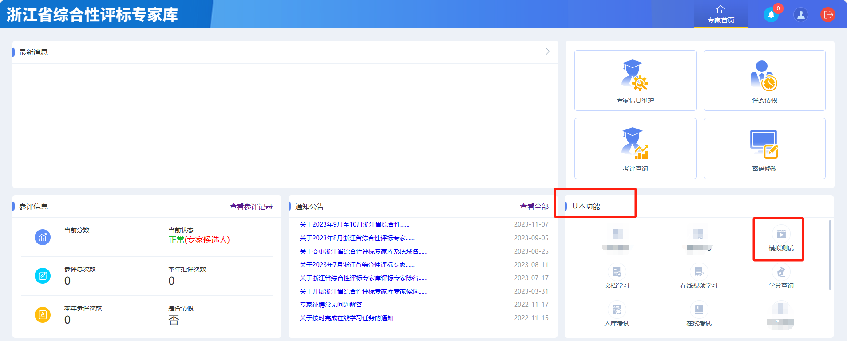
图5 基本功能-【模拟练习】
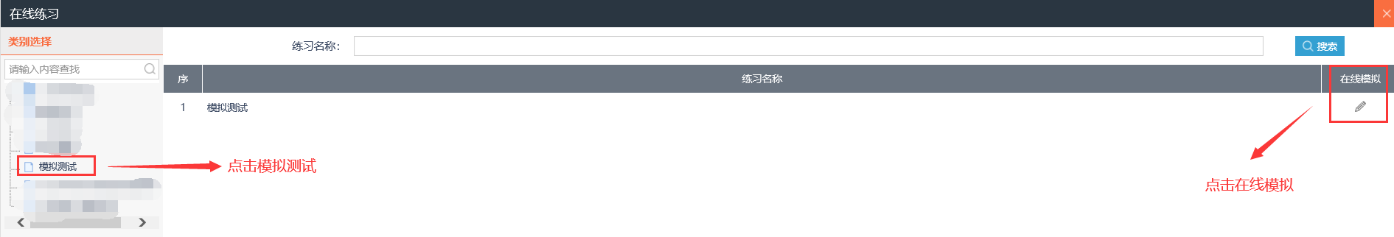
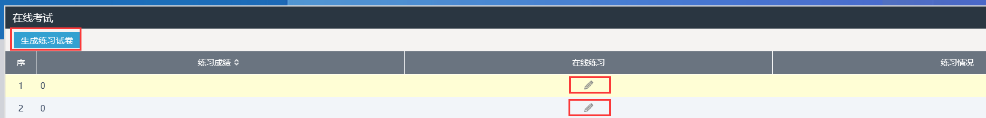
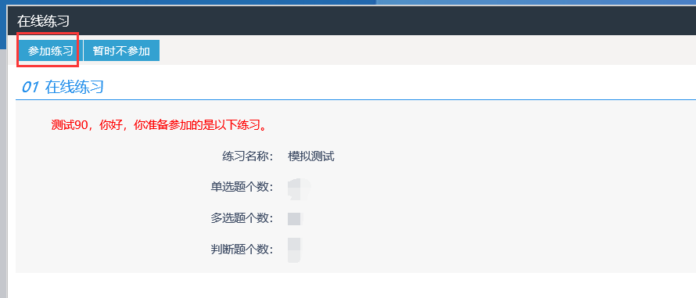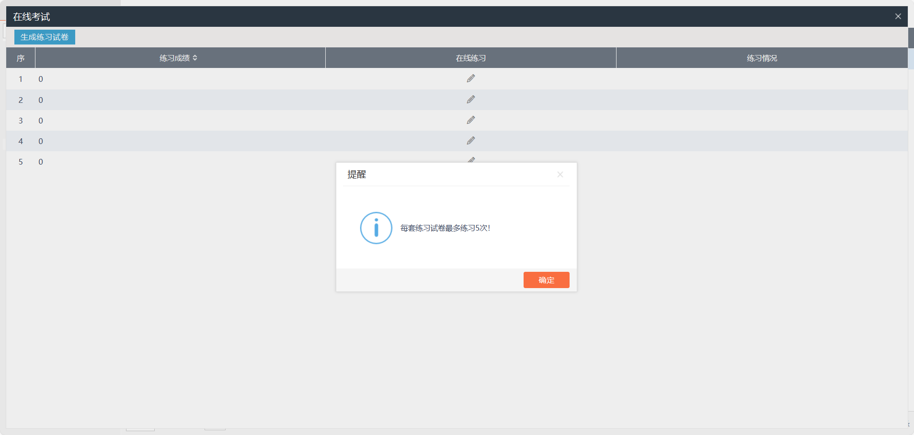
图6-9 模拟练习-参加练习

三、入库考试
（一）所属地区确认
点击【专家信息维护】模块，在如图11所标注位置确认专家所属地区。
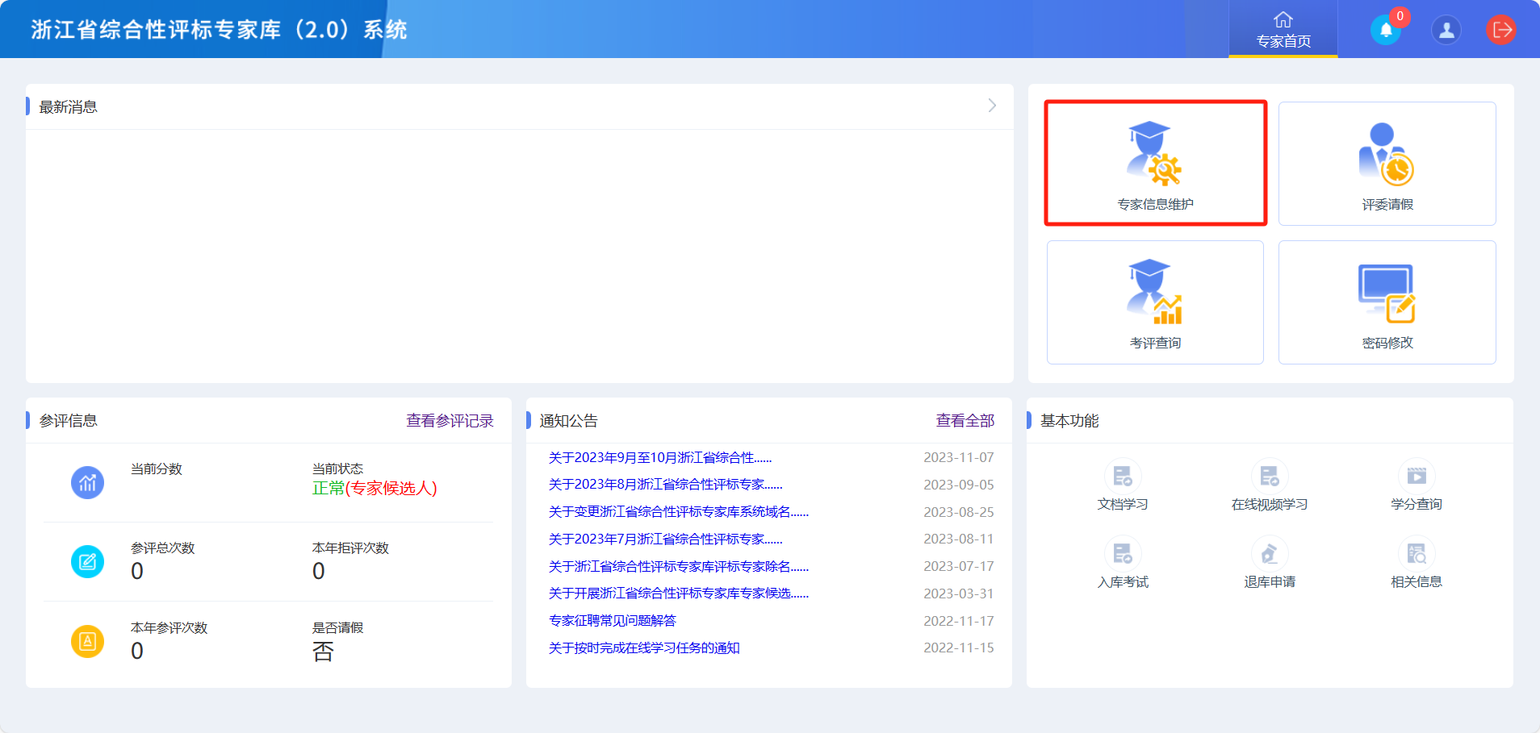
图10 专家信息维护
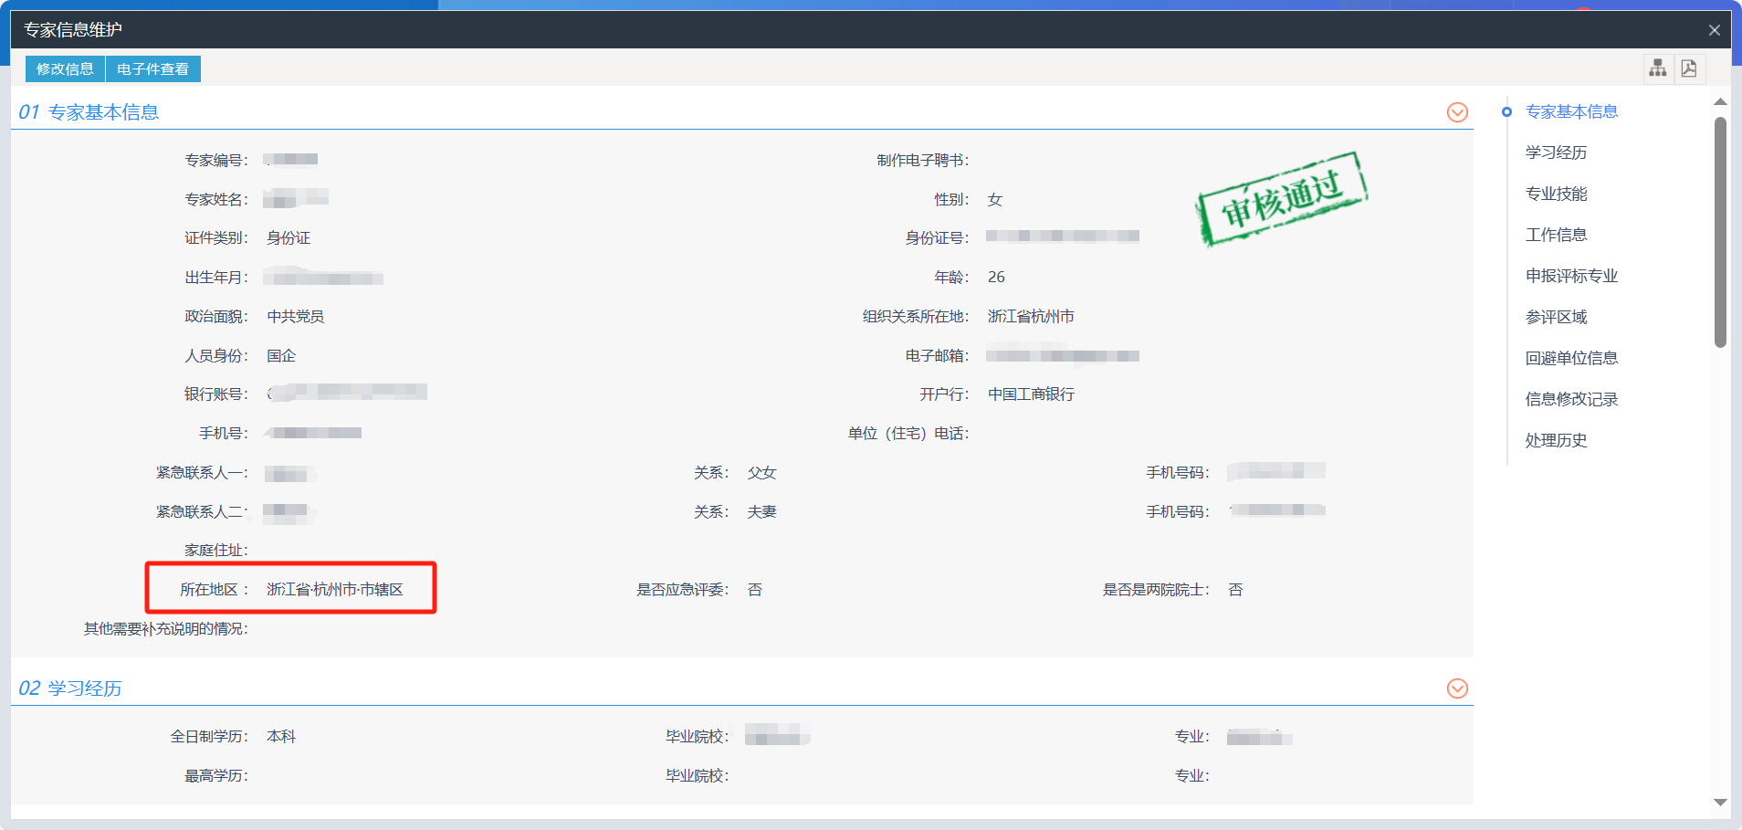
图11 确认所属地区

（二）参加入库考试
点击基本功能里的【入库考试】模块，再点击入库考试，进行入库诚信承诺书填写（注：如未完成入库考试承诺书填写则禁止进行考试，需在文本框内手打“本人如违反上述承诺，愿意承担相关法律及违纪责任！”），最后点击开始考试，考试提交后，系统会自动算出考试成绩、考试时长，当考试时间截止时，系统会公布入库考试结果。（注：请答完所有题目后，务必点击保存答案后再完成提交！）
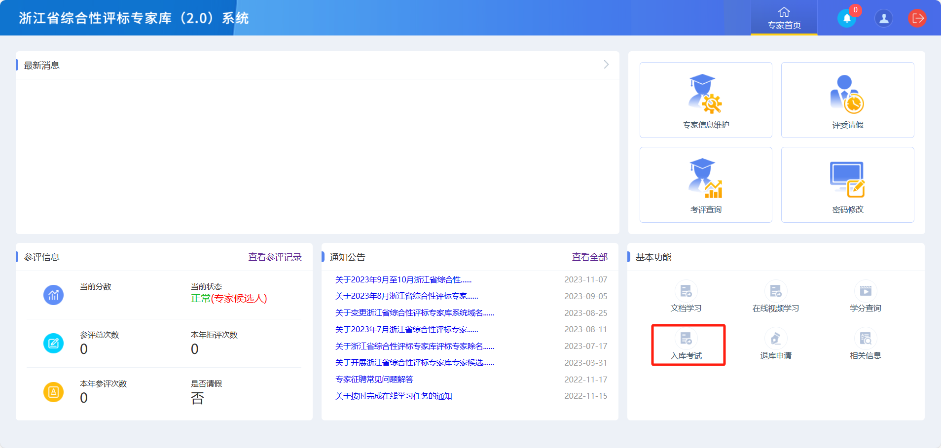
图12 【入库考试】

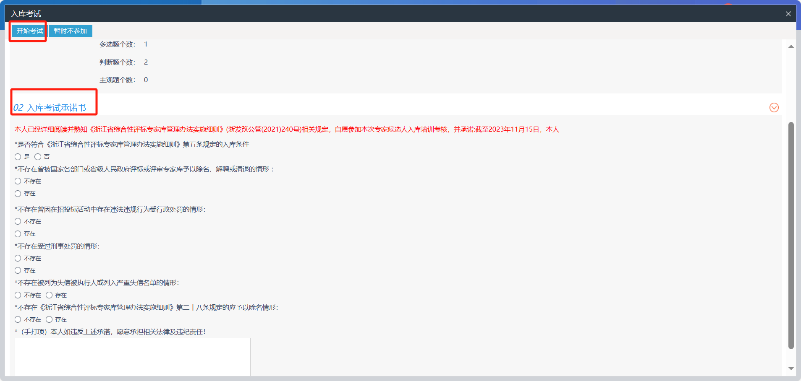

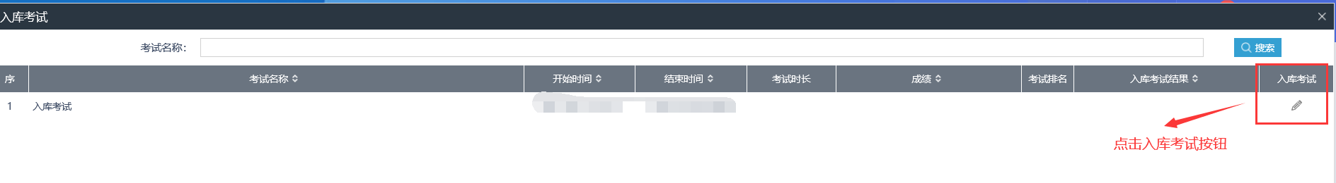
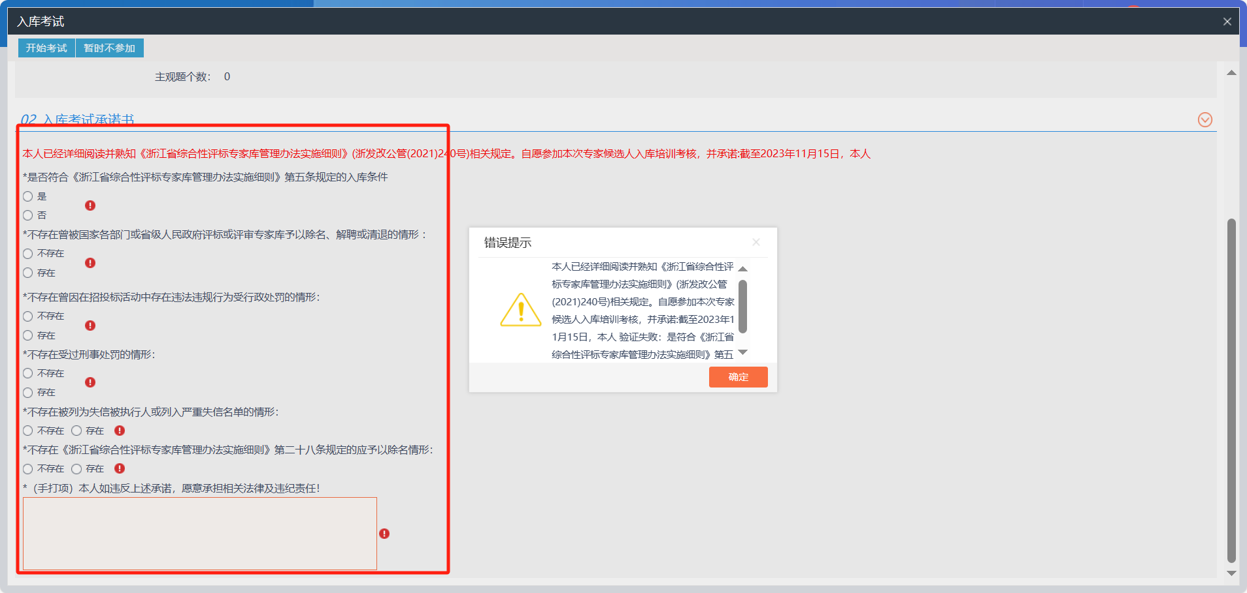
图13-15 入库考试（承诺书）-开始考试
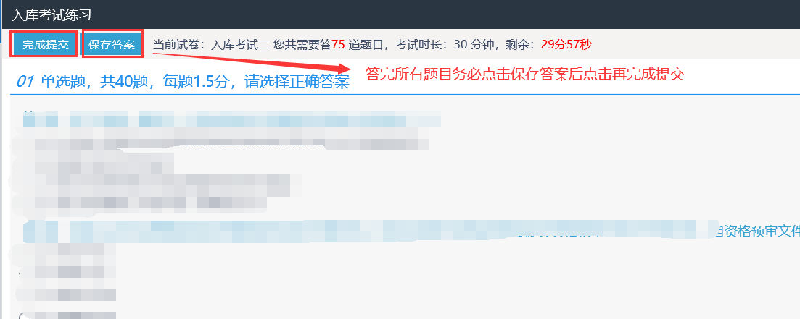
图16 保存答案-完成提交
（重要提醒：各专家候选人须按照要求录制考试过程视频，自行妥善保存，以备抽查）

四、聘书查看
聘书发放前，点击基本功能里的【专家信息维护】，制作电子聘书后无法进行聘书查看，聘书发放后，点击基本功能里的【专家信息维护】，点击评标专家聘书可查看专家电子聘书。
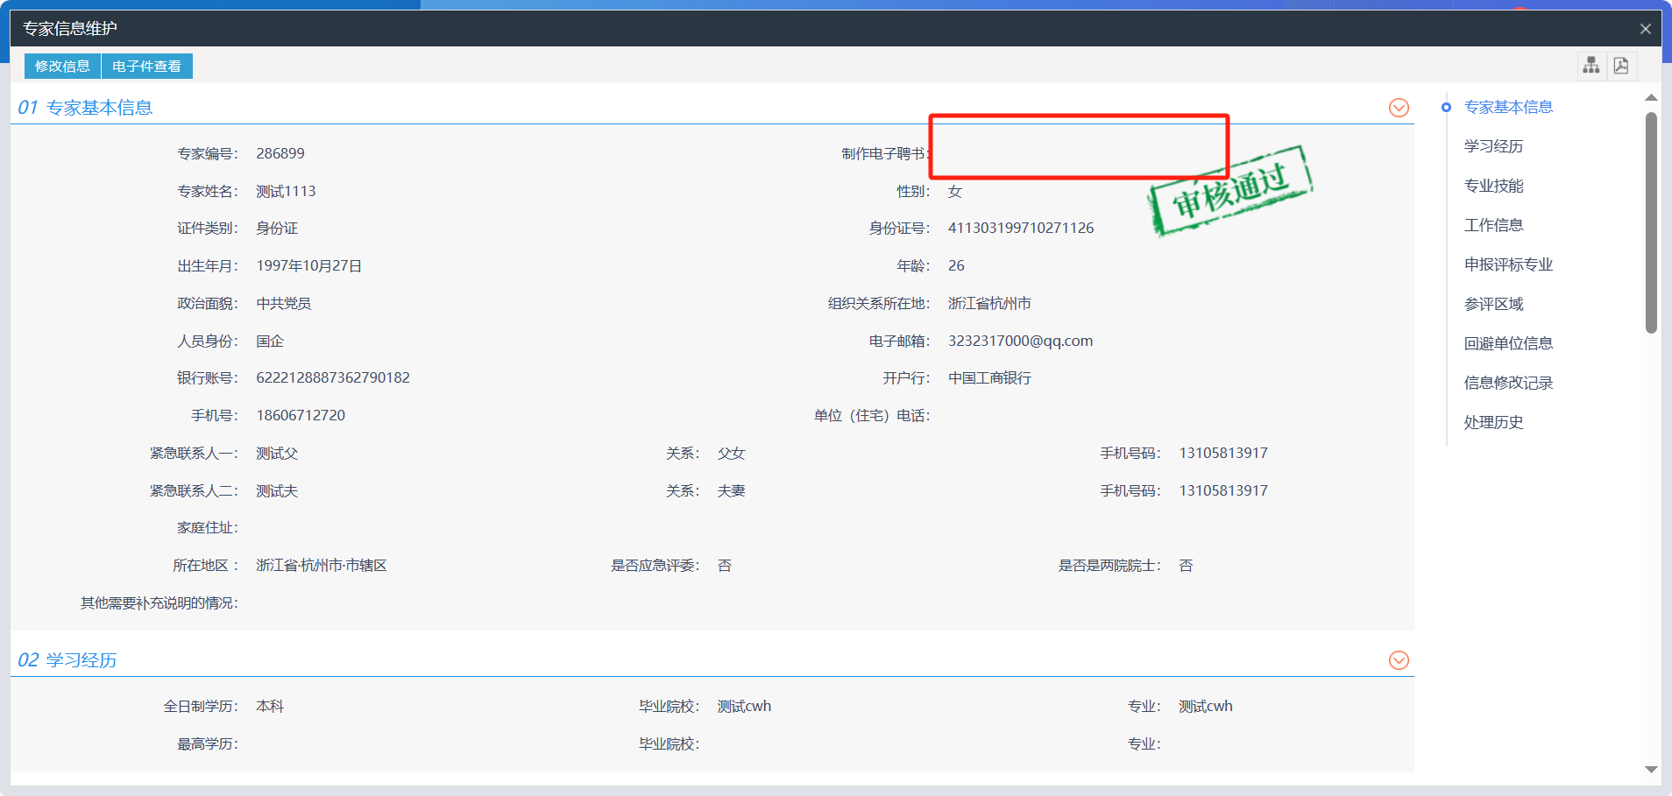
图17 聘书未发送
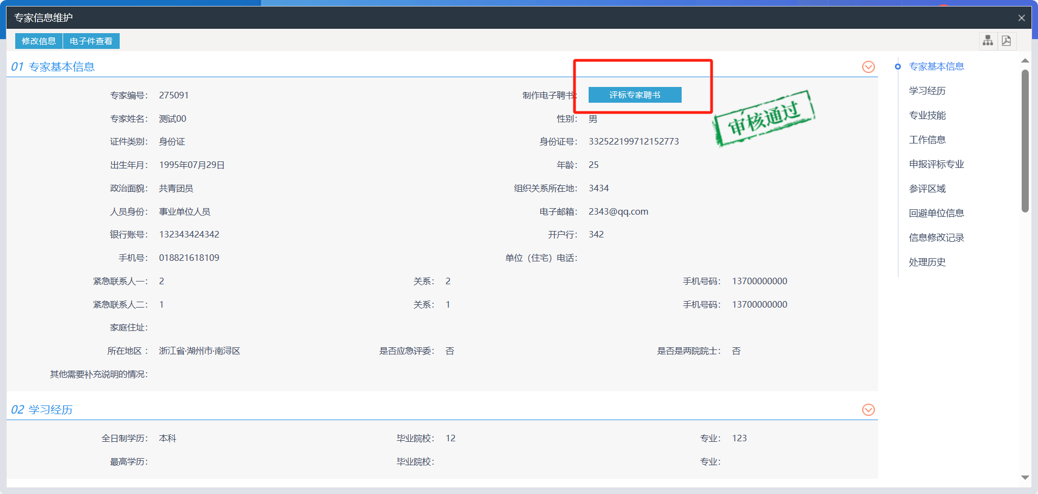
图18 聘书已发送

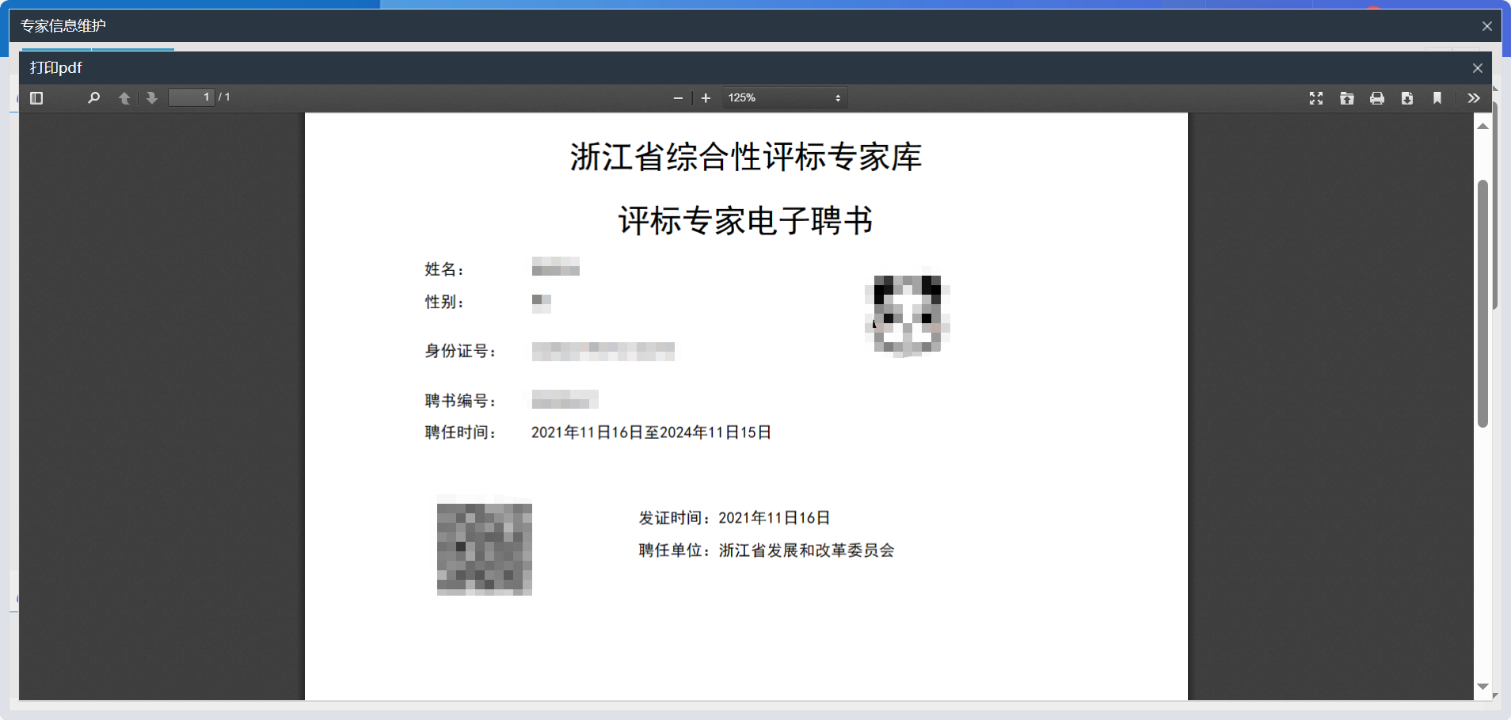
图19 聘书查看

